目 录
第1章 基础知识 1
1.1 GSM测量频率频道范围 1
1.2 频率频道换算 1
1.3 复用方式 1
1.4 移动台输出功率控制 2
1.5 单位换算 3
第2章 8960呼叫参数设置 4
2.1 常用按键说明 4
2.2 设置Cable loss 4
2.3 GSM呼叫参数设置 5
2.3.1 设置广播信道参数 (BCH Parameters) 6
2.3.2 设置业务信道参数（TCH Parameters） 6
2.4 GSM Control设置 9
2.4.1 设置Operating Mode 9
2.4.2 设置Connection Type 9
2.4.3 Originate Call 10
2.4.4 Paging IMSI 12
2.4.5 Handover Setup 12
2.5 GPRS呼叫参数设置 13
2.6 GPRS Control设置 16
2.6.1 设置GPRS Operating Mode 16
2.6.2 设置GPRS Connection Type 17
2.6.3 Start Data Connection 18
2.6.4 Paging IMSI 20
2.6.5 Handover Setup 20
第3章 8960测量方法 21
3.1 GSM的测量 21
3.1.1 GSM Transmit Power 输出功率测量 21
3.1.2 Power VS Time 功率时间测量 23
3.1.3 Phase & Frequency Error 30
3.1.4 Output RF Spectrum 34
3.1.5 GSM Bit Error 40
3.2 GPRS的测量 42
3.2.1 GPRS Power VS Time 功率时间测量 42
3.2.2 GPRS Block Error测量 45
3.3 GSM/GPRS与WCDMA切换 46

第1章 基础知识

1.1 GSM测量频率频道范围
PGSM | TX Channel ：1-124 | 频率：890.2MHz—914.8MHz
 | RX Channel ：1-124 | 频率：935.2MHz—959.8MHz
EGSM | TX Channel ：1-124 975-1023 | 频率：880.2MHz—889.8MHz
 | RX Channel ：1-124 975-1023 | 频率：925.2MHz—934.8MHz
DCS | TX Channel ：512-885 | 频率：1710.2MHz—1784.8MHz
 | RX Channel ：512-885 | 频率：1805.2MHz—1879.8MHz
PCS | TX Channel ：512-810 | 频率：1850.2MHz—1909.8MHz
 | RX Channel ：512-810 | 频率：1930.2MHz—1989.8MHz

1.2 频率频道换算
1.PGSM-900
TX=Fl(n)=890+0.2*n (1<=n<=124) 62ch=902.4MHz
RX=Fu(n)=Fl(n)+45 62ch=947.4MHz
2.EGSM-900
TX=Fl(n)=890+0.2*n (1<=n<=124) 37ch=897.4MHz
TX=Fl(n)=890+0.2*(n-1024) (975<=n<=1023)
RX=Fu(n)=Fl(n)+45 37ch=942.4MHz
3.DCS-1800
TX=Fl(n)=1710.2+0.2*(n-512) (512<=n<=885) 698ch=1747.4MHz
RX=Fu(n)=Fl(n)+95 698ch=1842.4MHz
4.PCS-1900
TX=Fl(n)=1850.2+0.2*(n-512) (512<=n<=810) 661ch=1880MHz RX=Fu(n)=Fl(n)+80 661ch=1960MHz

1.3 复用方式
GSM使用TDMA（时分多址）和FDMA（频分多址）。频率被分成两个频段，上行链路用于移动台发射信号，下行链路用于基站发射信号。每个频段被分成大小为200KHz的多个频率片段，称作ARFCN（绝对频率信道号）。除了在频率上分开以外，GSM在时间上也进行区分。每一个ARFCN都由8个移动台轮流使用。每个移动台在一个时隙（TS）内使用ARFCN然后等待下一次轮到它时再使用。TS号和ARFCN一起称作一个物理信道。
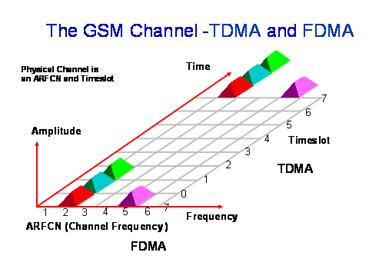

1.4 移动台输出功率控制
表1.1：GSM 900 输出功率
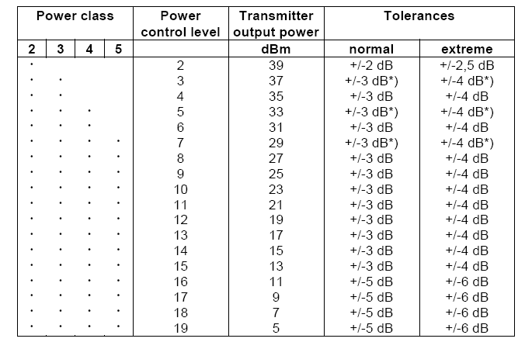

表1.2：DCS 1 800 输出功率
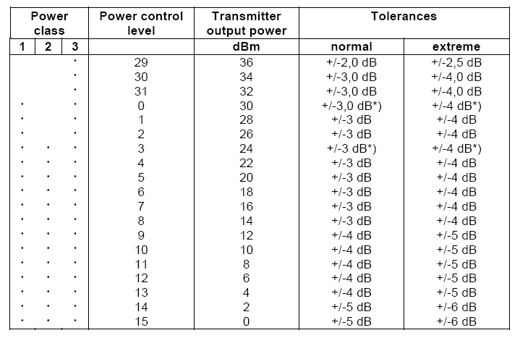
Power 计算公式
GSM900: power=43dB-level*2
DCS1800: power=30dB-level*2

1.5 单位换算
dB是一个表征相对值的值，当考虑甲的功率相比于乙功率大或小多少个dB时，按下面计算公式：10lg（甲功率/乙功率）
例如，甲功率比乙功率大一倍，那么10lg（甲功率/乙功率）=10lg2=3dB。也就是说，甲的功率比乙的功率大3 dB。

dBc也是一个表示功率相对值的单位，与dB的计算方法完全一样。一般来说，dBc 是相对于载波（Carrier）功率而言，在许多情况下，用来度量与载波功率的相对值，如用来度量干扰（同频干扰、互调干扰、交调干扰、带外干扰等）以及耦合、杂散等的相对量值。 在采用dBc的地方，原则上也可以使用dB替代。

dBm是一个表示功率绝对值的单位，计算公式为：10lg功率值／１ｍＷ。例如：如果发射功率为１ｍＷ，按ｄＢｍ单位进行折算后的值应为：10lg１ｍＷ／１ｍＷ＝０ｄＢｍ；对于４０Ｗ的功率，则10lg（４０Ｗ／１ｍＷ）＝４６ｄＢｍ。
Power vs Time测量中，dBm与dBc的换算公式为：dBm – TX Power= dBc
Phase & Frequency Error测量中，dBm与dBc的换算公式为：dBm - 30kpower= dBc

第2章 8960呼叫参数设置

2.1 常用按键说明
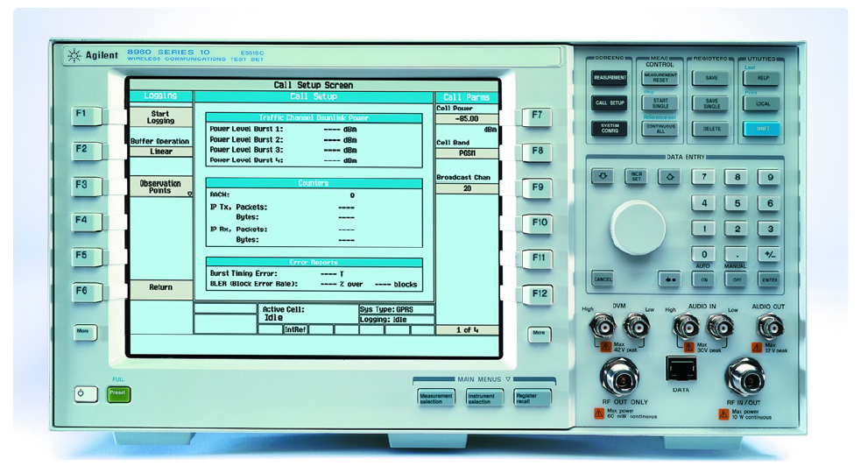
图2.1 8960

8960的常用按键使用较深颜色，颜色越深，使用频率越高，如图2.1所示。
数字键：设置选项参数。
旋扭：可调整所选项的数值的大小，按下后即确认所选数值。
CALL SETUP：返回呼叫设置界面。
SYSTEM CONFIG SCREEN：查看8960软件版本及网络参数等情况。
SHIF(蓝色)+PRESET(绿色)：重设8960所有参数为默认值。
MEASUREMENT：返回上一步操作的界面。

2.2 设置Cable loss
为了保证测量值的准确性，在呼叫连接前需要设置8960与手机之间的Cable Loss值。按下SYSTEM CONFIG键，选择RF IN/OUT Amptd Offset项，将RF In/Out Amplitude Offset State设置为On，可设置20组不同频率时的Loss值，如图2.2所示。通常只设置一组，900MHZ频率时的Loss值即可。
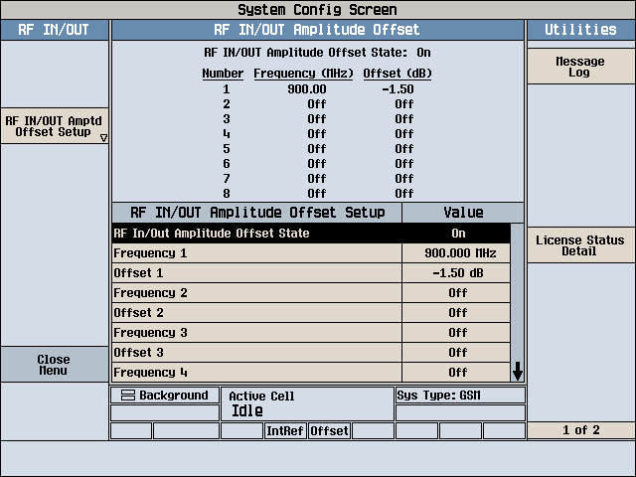
图2.2 RF IN/OUT Amplitude Offset Setup

2.3 GSM呼叫参数设置
按下电源键启动8960后，首先会进入呼叫设置界面（在测量过程中按下“CALL SETUP”， 也可以返回呼叫设置界面）如图2.3所示。
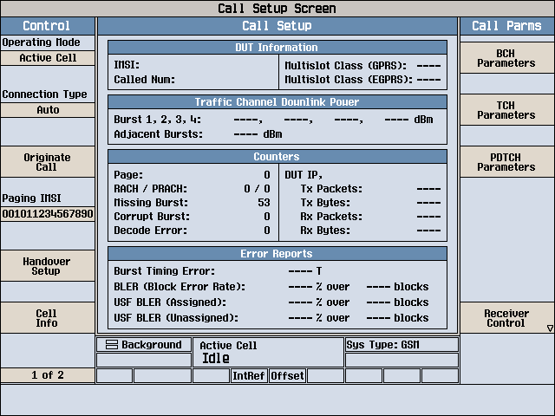
图2.3 CALL SETUP

2.3.1 设置广播信道参数 (BCH Parameters)
在BCH中需要设置，信元功率(Cell Power)，信元带宽(Cell Band)，广播信道(Broadcast Chan)等参数。
Cell Power：通常设置为 -60dBm。如果Cell Power太小，手机与8960很难连接上。
Cell Band：可选择PGSM，EGSM，DCS，PCS等频带，如图2.4所示，频带范围选择参考第1章1.2节。需要注意的是在建立呼叫连接后，不可再更换所选频带。
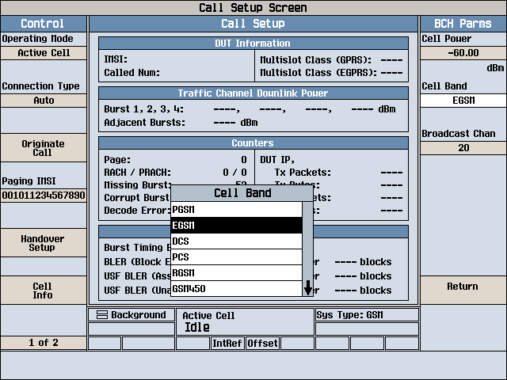
图2.4 Cell Band

Broadcast Chan：需根据所选择的频带，在相应的信道范围内选择，Channel的选择范围可参考第1章1.1节。
Return：返回呼叫设置界面。

2.3.2 设置业务信道参数（TCH Parameters）
测量GSM的时候才需要设置TCH Parameters，测量GPRS的时候只需设置PDTCH Parameters。如图2.5所示为设置业务信道的界面的第1页。
Traffic Band：可选择PGSM, EGSM, DCS, PCS等常用频段，如图2.5所示。其中，DCS和PCS两频段之间不能直接进行切换，需要在Handover setup中进行切换，其它频段之间可切换。
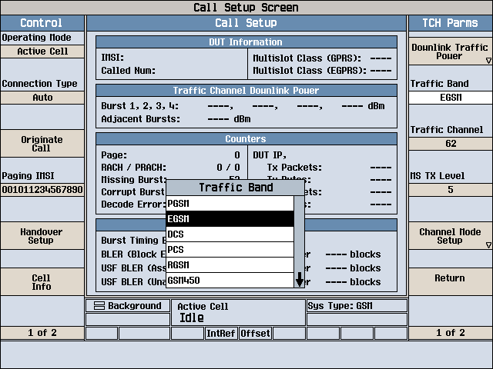
图2.5 Traffic Band

Traffic Channel：选择所用频带范围内的Channel。
MS TX Level：选择所用频带范围内的功率等级。
1 of 2：可切换到下一页，如图2.6所示为设置业务信道界面的第２页。
Timeslot：可选择0-7中任意一个时隙。
Timing Advance：可设置时间提前值，如果没有定时提前，位于小区边沿的用户突发脉冲信号将较晚到达基站并破坏紧邻基站用户的信号。
Mobile Loopback：共有四个选项Off, TypeA, TypeB, TypeC，如图2.6所示。
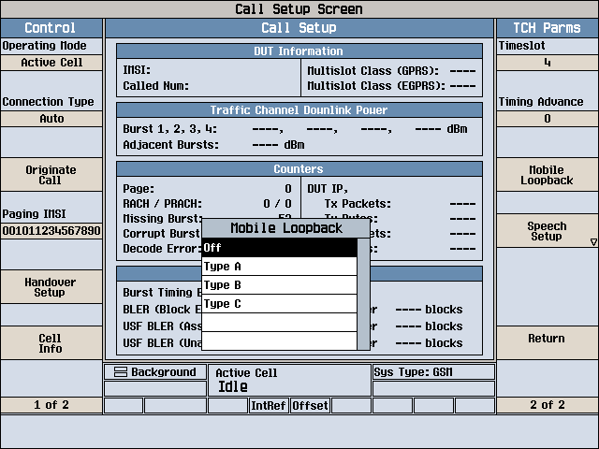
图2.6 Mobile Loopback

Speech Setup：其中，Speech Source项如选择Echo，在测量时手机会发出嗡嗡的回声；选择None可去掉回声。Speech Echo Loopback Delay可设置环回延迟时间，如图2.7所示。
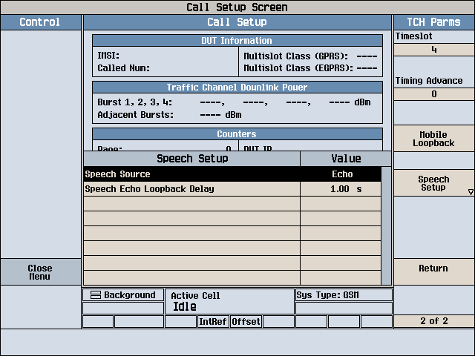
图2.7 Mobile Loopback

2.4 GSM Control设置

2.4.1 设置Operating Mode
在建立呼叫前需根据测量项目选择Operating Mode，如图2.8所示。
Active Cell (GSM)：测量GSM时选择此项。
Active Cell (GPRS)：测量GPRS时选择此项。
CW：CW为continue wave（连续波）使用频谱分析仪时选择此项。
Cell Off：切断连接。
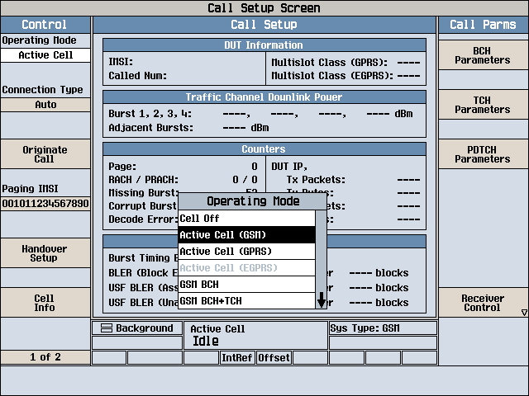
图2.8 Operating Mode

2.4.2 设置Connection Type
Connection Type中有五种可使用的连接方式TypeA，ETSI TypeB (Unack)，ETSI TypeB (Unack)，ETSI TypeB (Ack)，BLER，Auto，如图2.9所示。其中只有Auto适用于GSM，另外四种连接形式将在GPRS中做详细介绍。
ETSI TypeA：只在上行链路中传输，适用于GPRS。。
ETSI TypeB (Unack)：有一个或多于一个下行链路，适用于GPRS TX测量。
ETSI TypeB (Ack)：适用于GPRS TX和RX测量。
BLER：适用于GPRS RX测量。
Auto：适用于GSM。
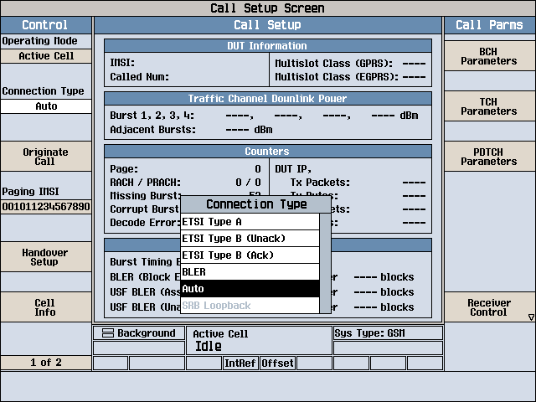
图2.9 GSM Connection Type

2.4.3 Originate Call
呼叫连接时，可用8960 Call手机，也可用手机Call 8960，拨112即可接通。测量GSM时，未连接状态Active Cell显示为Idle；开始连接时，Active Cell显示为Setup Request，如图2.10所示；连接上后，Active Cell显示为Connected，如图2.11所示。
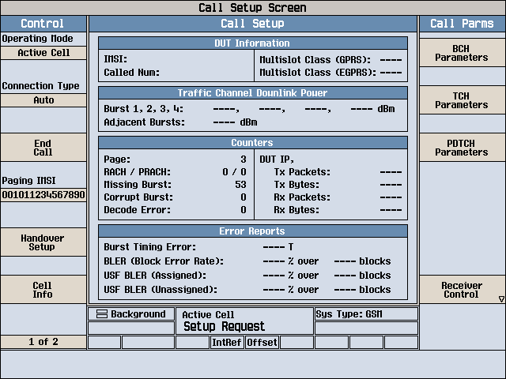
图2.10 Originate Call

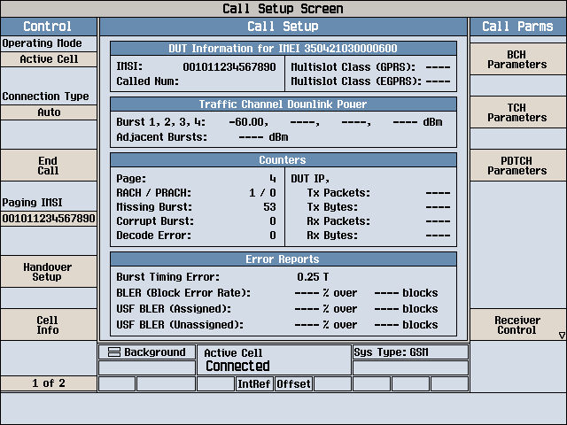
图2.11 GSM Connected

2.4.4 Paging IMSI
手机与8960连接上后，会自识别出该手机的IMSI号。

2.4.5 Handover Setup
Handover Setup中可直接设置呼叫参数，包括GSM Handover Setup和GPRS Handover Setup，如图2.12所示。
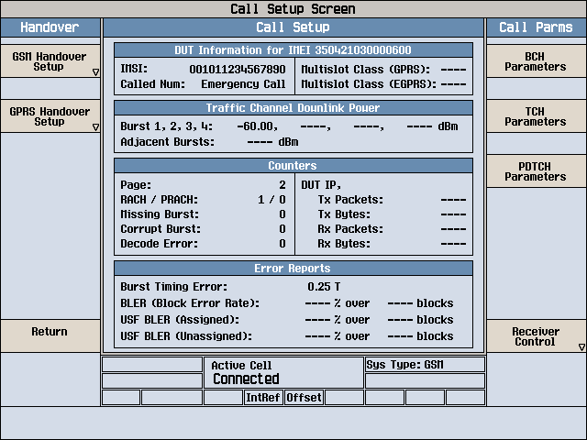
图2.12 Handover Setup

GSM Handover Setup：可直接设置GSM测量中TCH参数，效果同在TCH中逐项设置 Traffic Band，Traffic Channel，MS TX Level，Timeslot等参数效果是一样的，如图2.13所示。只是，在这里设置后按Handover Execute键后直接一次执行。
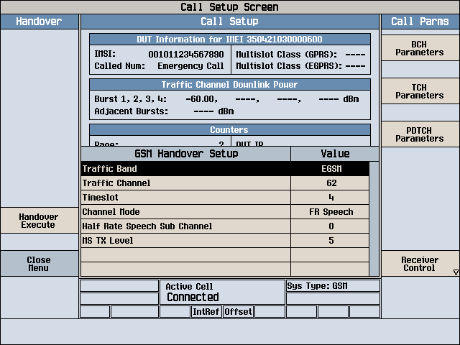
图2.13 GSM Handover Setup

2.5 GPRS呼叫参数设置
测量GPRS的时候才需设置PDTCH Parameters；测量GSM的时候只需设置TCH Parameters。如图2.13所示为设置PDTCH Parameters界面的第1页。
Traffic Band：可选择PGSM，EGSM，DCS，PCS的频段，如图2.14所示。其中，DCS和PCS两频段之间不能直接进行切换，需要在Handover setup中进行切换。
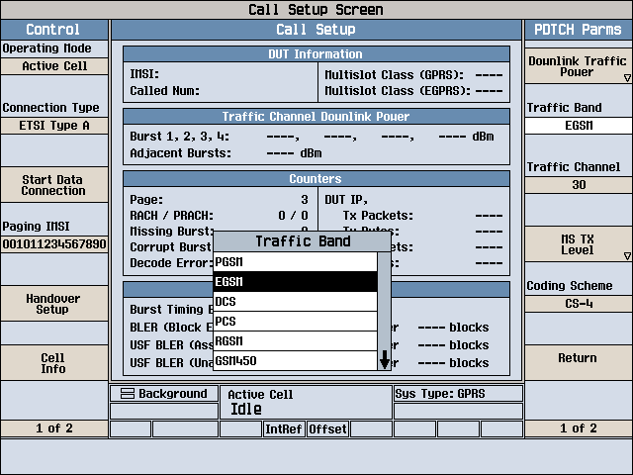
图2.14 Traffic Band

Traffic Channel：选择所用频带范围内的Channel。
MS TX Level：有MS TX Level Burst1和MS TX Level Burst2，需要设置两个Burst的功率等级，如图2.15所示，在GPRS的PVT测量中将会用到此项参数。
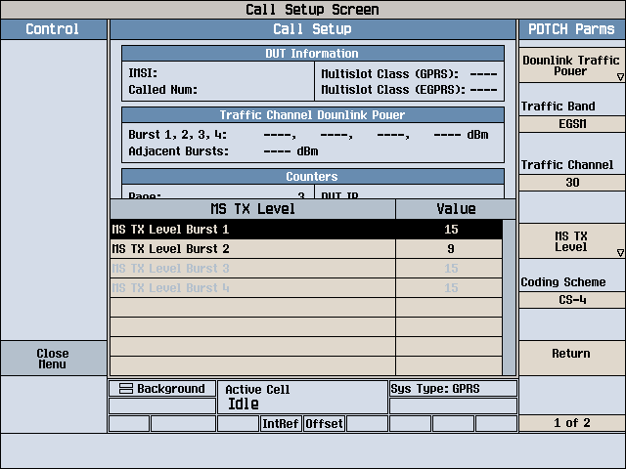
图2.15 MS TX Level

Coding Scheme：可设置传输的数据的保护级别为从CS-4，CS-3，CS-2，CS-1，如图2.16所示，保护级别由CS-1到CS-4逐渐减弱，通常在测量时候选择CS-4，保护级别最低时，相对的数据传输可靠性要求比较高。
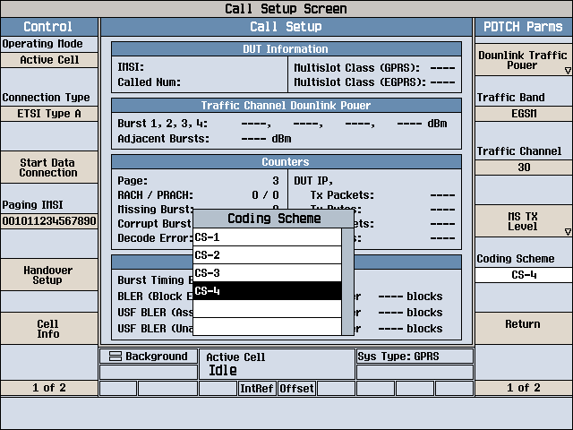
图2.16 Coding Scheme

1 of 2：切换到设置PDTCH Parameters界面的第2页。
Multislot Config：可选择上行链路和下行链路的个数，如图2.17所示。只有选择两个或两个以上的上行链路时，PVT测量时才可观察到两个相邻时隙的Brust。因为PVT测量的是发射功率，它是在上行链路中传输的。
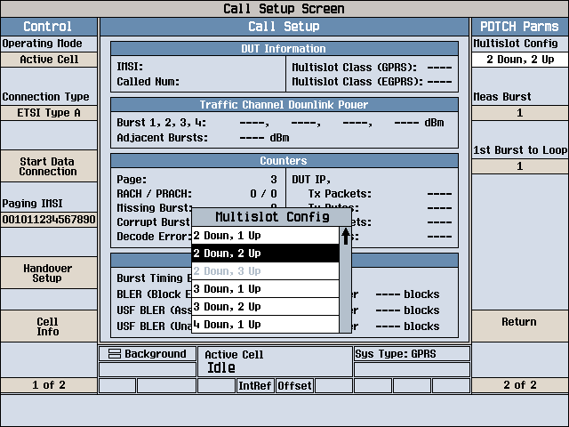
图2.17 Multislot Config

2.6 GPRS Control设置
由GSM切换到GPRS时，需要更改的Control设置有Operating Mode，Connection Type，Handover Setup。

2.6.1 设置GPRS Operating Mode
在建立呼叫前需根据测量项目选择Operating Mode，测量GPRS的时候，需选择Active Cell (GPRS) 如图2.18所示。
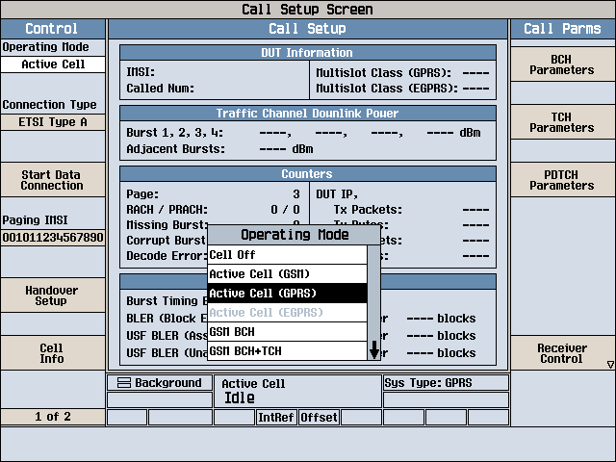
图2.18 GPRS Operating Mode

2.6.2 设置GPRS Connection Type
测量GPRS时，可选择ETSI TypeA，ETSI TypeB (Unack)，ETSI TypeB (Ack)， BLER等连接方式，如图2.19所示。
ETSI TypeA：只在上行链路中传输。
ETSI TypeB (Unack)：在等于或多于一个下行链路中传输，适用于GPRS TX测量。测量Block Error时可选择Loopback模式。
ETSI TypeB (Ack)：适用于GPRS TX和RX测量，测量Block Error时可选择Loopback和Polling模式。
BLER：适用于GPRS RX测量，测量Block Error时可选择Polling模式。

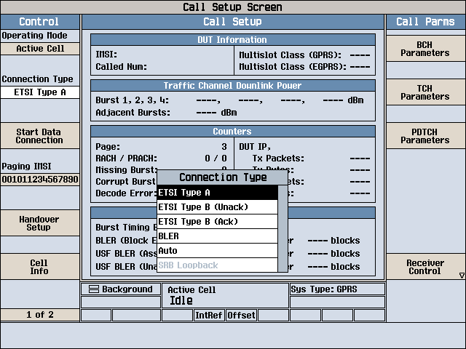
图2.19 GPRS Connection Type

2.6.3 Start Data Connection
呼叫连接时，可用8960 Call手机，也可用手机Call 8960，拨112即可接通。测量GPRS时，未连接状态Active Cell显示为Idle；开始连接时，Active Cell显示为Starting，如图2.20所示；连接上后，Active Cell显示为Transferring，如图2.21所示。
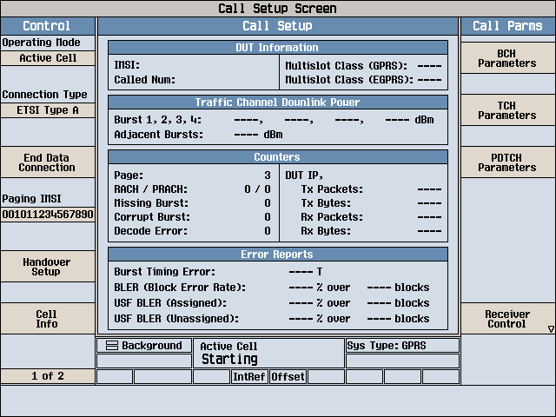
图2.20 Start Data Connection (GPRS)

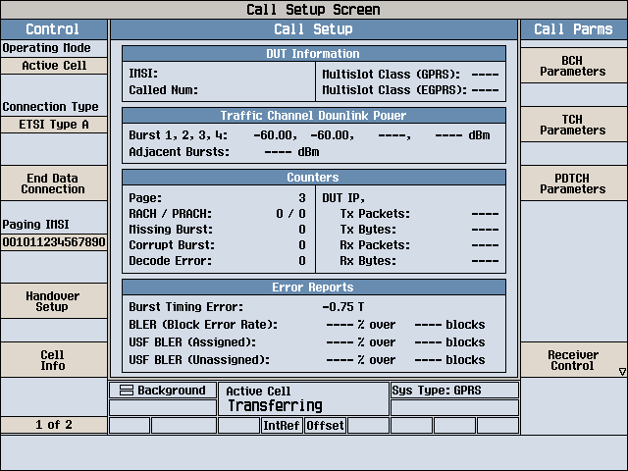
图2.21 GPRS Transferring

2.6.4 Paging IMSI
手机与8960连接上后，会自识别出该手机的IMSI号。

2.6.5 Handover Setup
Handover Setup中可直接设置呼叫参数，包括GSM Handover Setup和GPRS Handover Setup。
GPRS Handover Setup：同GSM测量一样可直接设置GPRS测量时PDTCH Parameters的各项参数，如图2.22所示。按Handover Execute键后可直接一次执行。
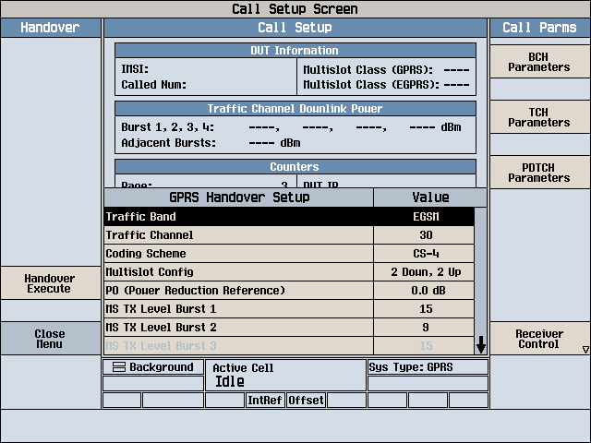
图2.22 GPRS Handover Setup

第3章 8960测量方法

3.1 GSM的测量
选择Measurement Selection键，进入测量项目选择菜单，如图3.1所示。
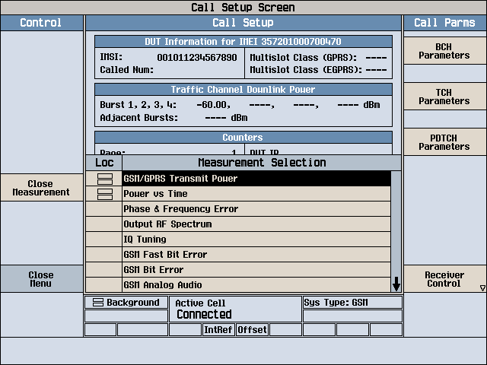
图3.1 Measurement Selection

3.1.1 GSM Transmit Power 输出功率测量
测量原理：当移动台在小区内移动时，其发射机的功率是需要变化的。当它靠近基站时，将发射功率设置得较低以减少对其他用户的干扰。当移动台远离基站时，应提高功率以克服增加的路径损耗。所有GSM移动台都能够在基站命令的指挥下以2dB为步进控制自身功率。
通常在Testing站，手动操作8960，修改输出功率的level值，观察输出的功率值是否在标准范围之内，检测手机的发射功率情况。对输出功率的控制可参照第1章1.4节移动台输出功率控制表1与表2。
测量方法：
GSM Transmit Power测量界面如图3.2所示，图中测量的是TX Level值为5时的TX Power。选择GSM/GPRS Power Setup项，可设置测量要求。

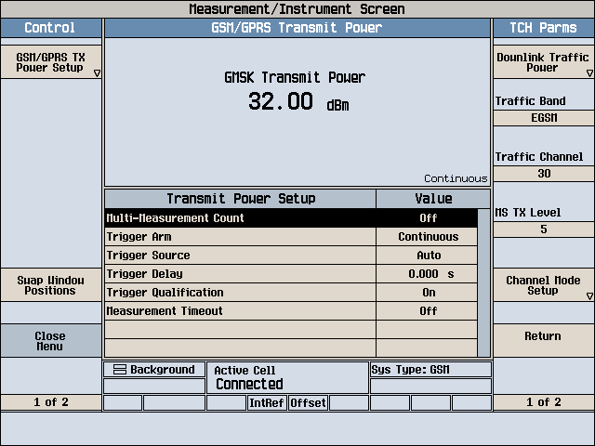
图3.2 GSM Transmit Power

Multi-Measurement Count：可选择测量次数，设置为Off时测量次数为一次。设置为100时，可连续测量100次，如图3.3所示。
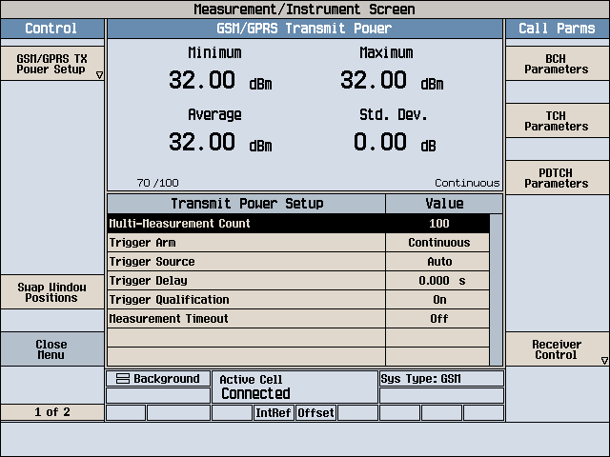
图3.3 Multi-Measurement Count

Trigger Arm：设置为Continue时，按照设定的测量次数，连续测量；使用按键Single时只测量一次，此时使用START SINGLE键，每按一次会再测量一次。

3.1.2 Power VS Time 功率时间测量
测量原理：GSM是TDMA系统，在每一个频率对有8个用户，每一个用户必须只在允许的时间内打开发射机并及时地关闭发射机以避免干扰相邻时隙的用户。GSM既规定了时隙内RF突发脉冲的幅度包络也规定了时隙中有用比特有效部分的平坦性。功率控制Mark标准如图3.4所示。
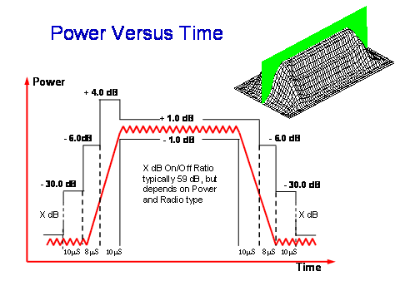
图3.4：GSM TDMA Power Burst

Manual Mask Setup：可设置显示绝对标准或相对标准或同时显示两个标准
GSM Power VS Time Graph测量界面如图3.5所示。
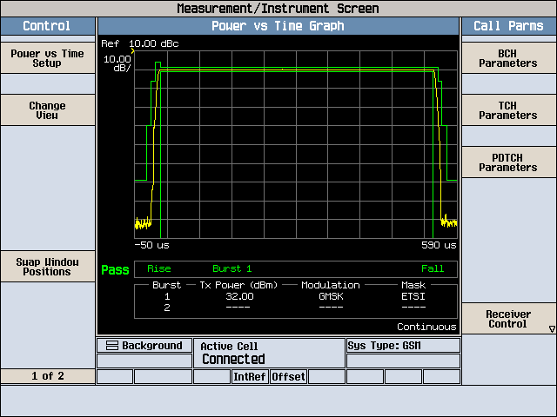
图3.5 GSM Power VS Time Graph

选择Power vs Time Setup项，有Measurement Setup，Bust 1 Meas Offsets，Custom Mask Setup三个选项。
Measurement Setup：可设置测量次数，多次或一次测量，同TX Power测量设置方法原理相同。
Bust 1 Meas Offsets：可设置12个时间上的偏移点察看对相邻时隙的干扰是否在规定范围内，如图3.6所示。
Custom Mask Setup：对手机功率控制加严时，可手动设置Mark标准。
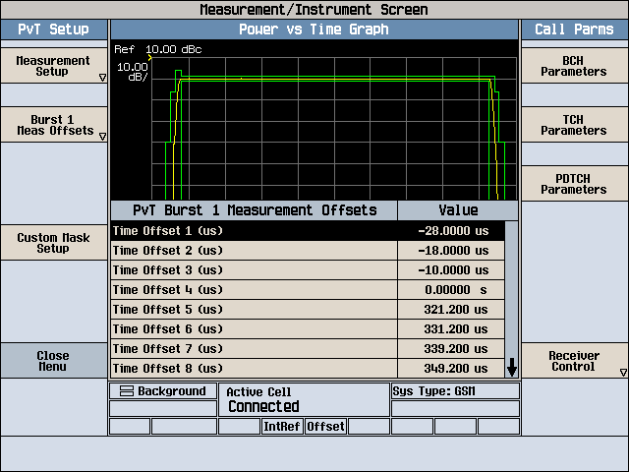
图3.6 PvT Bust 1 Measurement Offsets

GSM Power VS Time Graph测量界面中，选择Change Views进入如下界面，如图3.7所示。
Summary：显示测量结果。
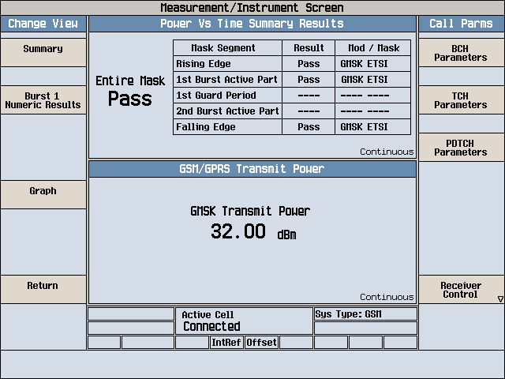
图3.7 Power Vs Time Summary Results

Burst 1 Numeric Results：显示Burst1测量的参数，如图3.8所示。
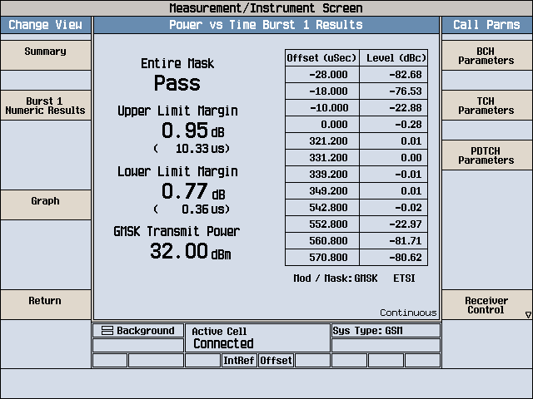
图3.8 Power vs Time Burst 1 Results

选择Graph Control，可显示PvT图形的范围。
Full：显示整个PvT图形，如图3.9所示。
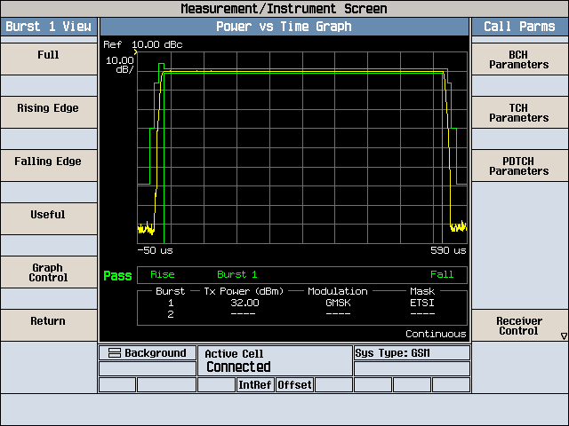
图3.9 Power vs Time Full Graph

Rising Edge：显示图形上升沿部分，如图3.10 所示。
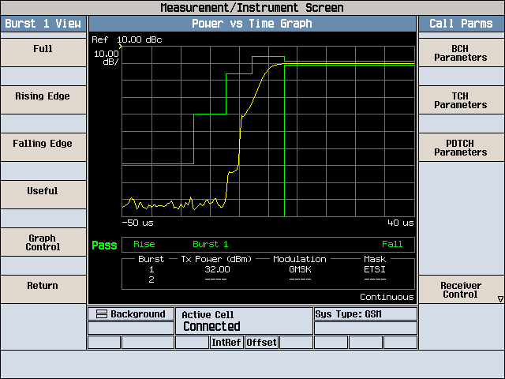
图3.10 Power vs Time Raising Edge Graph

Falling Edge：显示图形下降沿部分，如图3.11 所示。
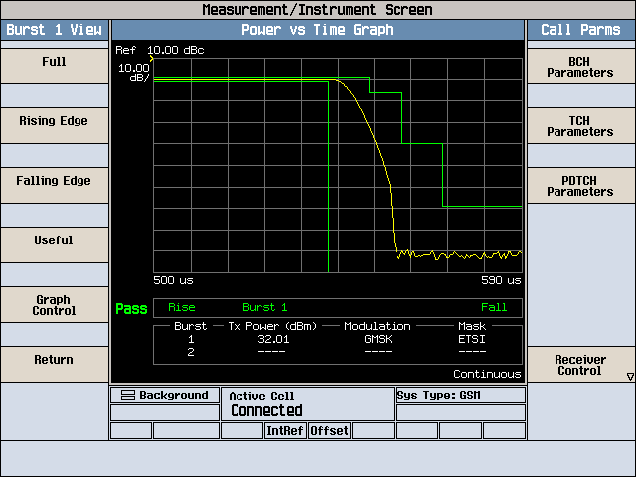
图3.11 Power vs Time Falling Edge Graph

Useful：显示图形有用功率沿部分，如图3.12所示。
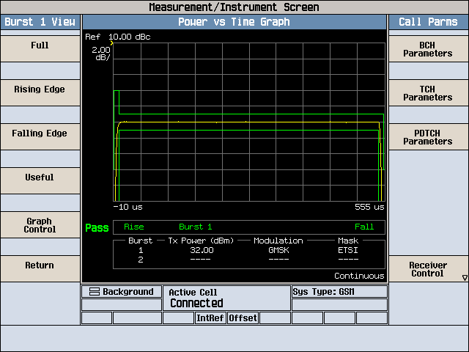
图3.12 Power vs Time Useful Graph

选择Graph Control，可调整Marker Position的数值，改变Marker测量的位置，测量图形中任意点的功率值，如图3.13所示。
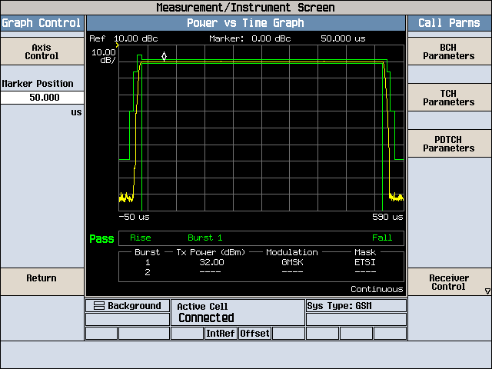
图3.13 Marker Position

选择Axis Control项，可以通过修改Start Time，Stop Time的数值调整图像横坐标，修改Reference，dB/div的数值调整纵坐标，如图3.14所示。
Start Time：横坐标开始值。
Stop Time：横坐标终止值。
Reference：纵坐标参考值，即纵坐标最上方横线指示的数值。
dB/div：纵坐标每格相差的数值。
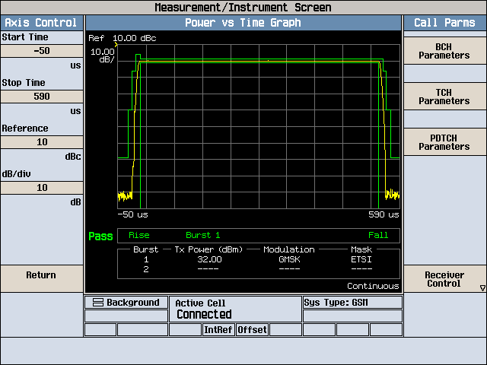
图3.14 PvT Graph Axis Control

此处dBm与dBc的换算公式为：dBm – TX Power= dBc

3.1.3 Phase & Frequency Error相位&频率误差测量
测量原理：移动台输出信号进行采样可获得实际的相位轨迹。对采样信号解调然后以数学方法得到理想的相位轨迹。从一个轨迹减去另一个轨迹得到误差信号。这个信号的平均斜率（相位/时间）就是频率误差。信号的变化就是相位误差，用均方根（rms）和峰值（peak）表示。此测试过程，如图3.15和3.16所示：
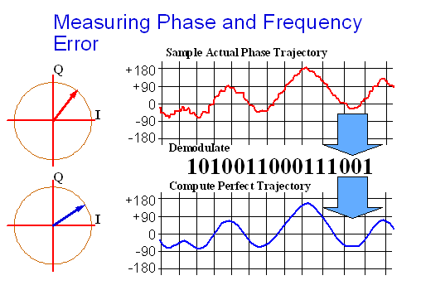
图3.15 Phase Error

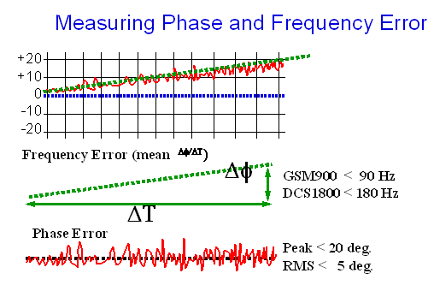
图3.16 Phase Error

图3.16为一个发射突发脉冲的测量结果以及它与GSM标准规定的限度之间的关系，对相位误差，频率误差的要求如下：
Peak Phase：不超过20度的偏差。
RMS Phase：不超过5度。
Frequency：小于0.1ppm，即90Hz (GSM900)。

Manual Mask Setup：可设置显示绝对标准或相对标准或同时显示两个标准
Phase & Frequency Error测量界面如图3.17所示。
选择Phase & Freq Setup项，可设置测量的bit位数与测量次数，测量的bit位数越多误码率越小。
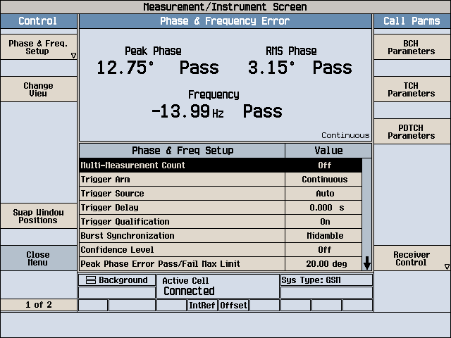
图3.17 Phase & Frequency Error

选择Change View中的Graph，可调整Marker Position的数值，改变Marker测量的位置，可测量图形中任意点的Bit Error值，如图3.18所示。
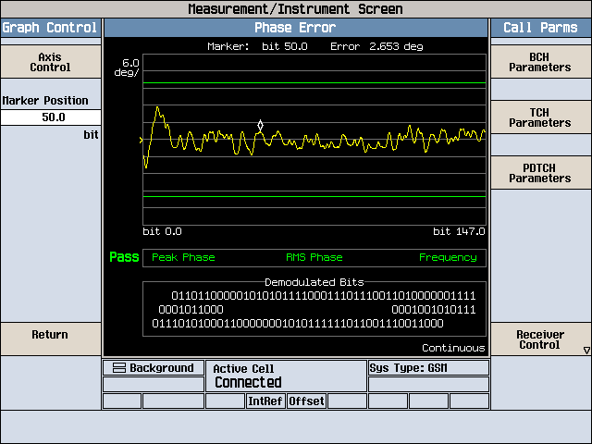
图3.18 Phase Error

选择Axis Control项，可以通过修改Start Bit，Stop Bit的数值调整图像横坐标，修改dB/div的数值调整纵坐标，如图3.19所示。
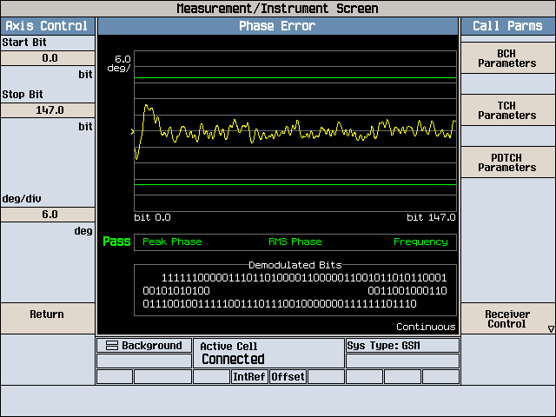l
图3.19 Phase Error Axis Control

3.1.4 Output RF Spectrum输出频谱测量
Output RF Spectrum测量对象是Modulation和Switching 两个频谱。这两个频谱的产生如图3.20和3.21所示。
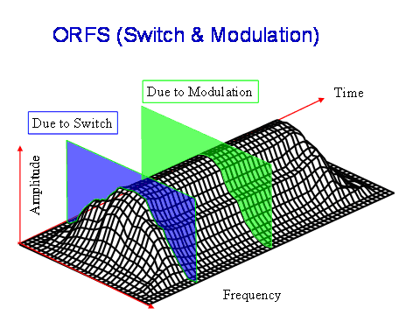
图3.20 ORFS Spectrum
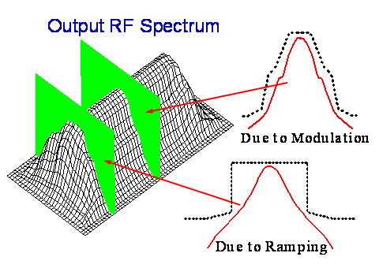
图3.21 ORFS Spectrum

测量原理Modulation用来保证调制过程不会造成过量的频谱扩展，因为这将对相邻信道用户造成干扰；由于移动台发射功率开始发射时发射功率最大，Switching用来控制移动台发射时的功率。Modulation与Switching图象功率控制参见表3.1，表3.2，表3.3，表3.4。

表3.1：GSM 900 mosulation 频谱S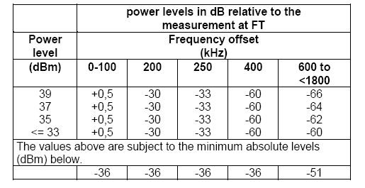

表3.2：DCS 1 800 modulation 频谱
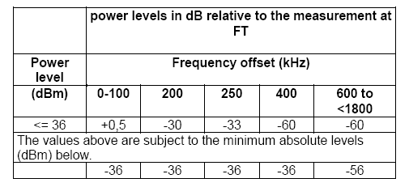

表3.3：GSM switching 频谱
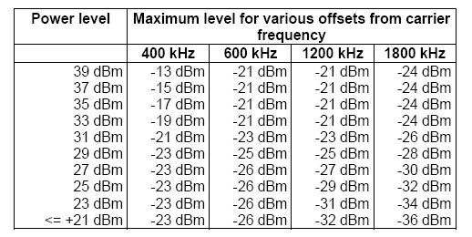

表3.4：DCS 1 800 switching频谱
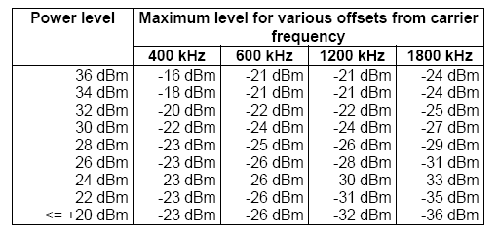

ORFS Spectrum测量界面如图3.22所示
ORFS Setup：可设置测量次数，上升沿频谱偏移值，调制频谱偏移值。
Change View：观看Switching和Modulation的图像。
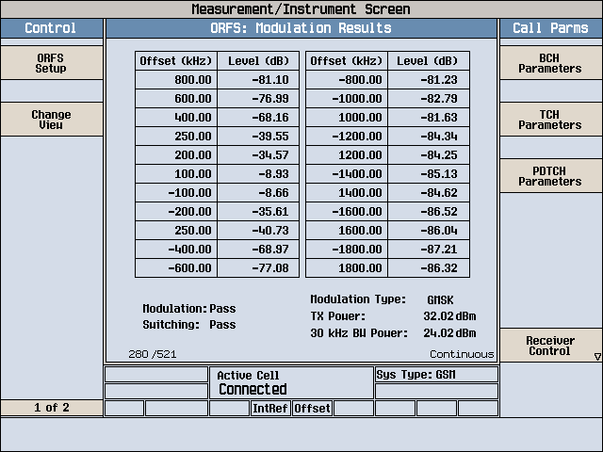
图3.22 ORFS Spectrum

Measurement setup：项可设置测量次数和方式，如图3.23所示。
Modulation Frequencies：中可设置8组Modulation图像的频率偏移值，如图2.24所示。
Switching Frequencies：可设置8组Switching图像的频率偏移值，如图2.25所示。
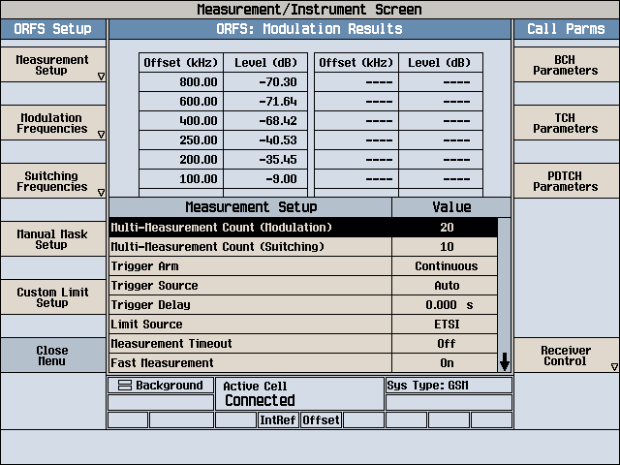
图3.23 Measurement Setup
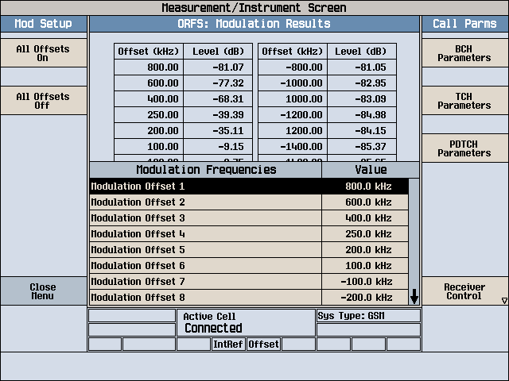
图2.24 Modulation Frequencies

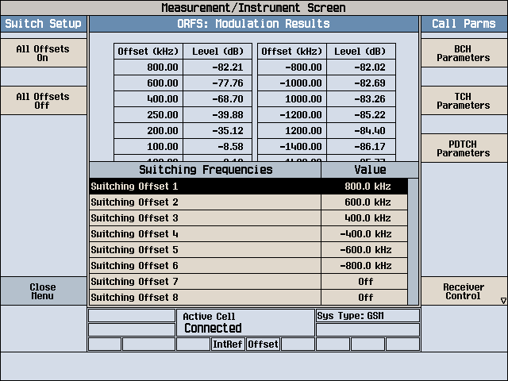
图2.25 Switching Frequencies

ORFS Spectrum测量界面中选择Change View中的Graph选项可观看到Modulation和Switching的图像如图2.26所示。
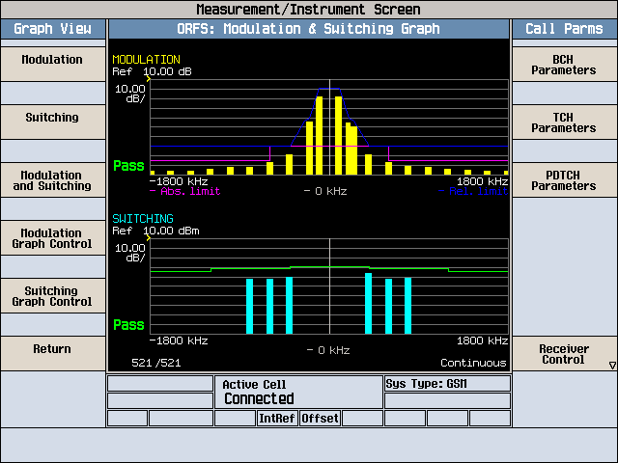
图2.26 Modulation & Switching Graph

Manual Mask Setup：可选择Mark的标准取相对值或绝对值。红色线为Absolute，单位是dBm，蓝色线为Relative单位是dBc，如图2.27所示。Applicable是将Absolute与Relative合成在一个图形中表示。
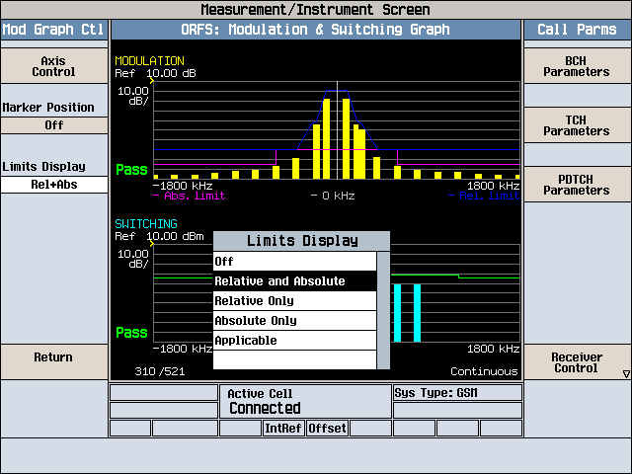
图2.27 Relative and Absolute

此处dBm与dBc的换算公式为：dBm - 30kpower= dBc

3.1.5 GSM Bit Error 误码率测量
测量原理：BER是收到的错误的比特数与总比特数之比，它的测量如下，测试系统输出一个携带已知比特模式的信号（通常使用伪随机比特序列被测接收机试图解调并对这一比特序列进行解码，然后通过一个反回通道（使用一种叫作环形回路的方法）将结果比特数据送回测试系统进行比较。最后由测试系统计算出所需的度量结果。此时，Mobile Loopback设置为TypeA或TypeB。
GSM Bit Error测量界面如图2.28所示。
Number of bits to test：设置测量的bit位数，位数设置越大误码率越小。
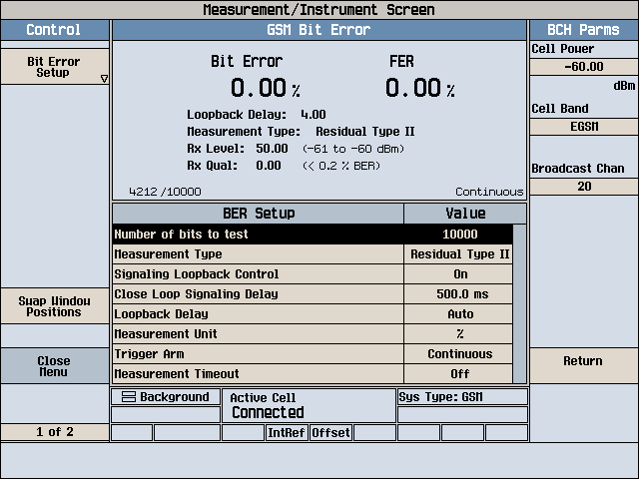
图2.28 BER Setup

Measurement Type可设置测量的误码形式。如图2.31所示通常选择其它比特来衡量误码率可靠性较高。根据误码率计算方式的不同可以分为Residual Type Ia，Residual Type Ib，Residual Type II，Type Ia， Type Ib，TypeII六种方式，Type Ia，Type Ib，Type II为三种不同的编码方式，原理如图2.29和图2.30所示。
Residual Type Ia：非常重要比特(50 bits per speech frame)。
Residual Type Ib：重要比特(132 bits per speech frame)。
Residual Type II：其它比特(78 bits per speech frame)。
选择Residual Type形式时，8960发给手机一个信号，在回环的过程中，删除CRC(cyclic redundancy check)有错误的帧,用零取代这些比特数。BER测量中将删除的帧数和为删除的帧数环回给8960。
Type Ia：非常重要比特(50 bits per speech frame)。
Type Ib：重要比特(132 bits per speech frame)。
Type II：其它比特(78 bits per speech frame)。
选择non-residual形式时，8960发给手机一个信号，BER测量中环回CRC数或比率，手机不会说明被删除的帧数。
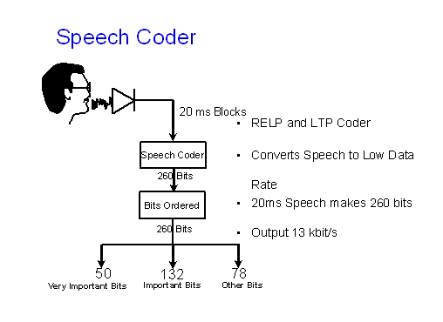
图2.29 Coder Type

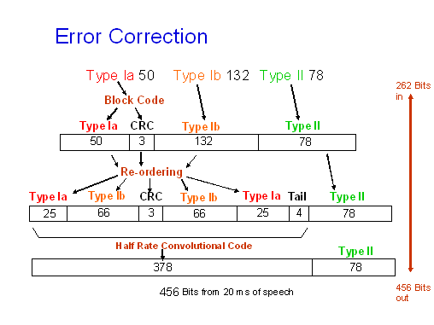
图2.30 Coder Type

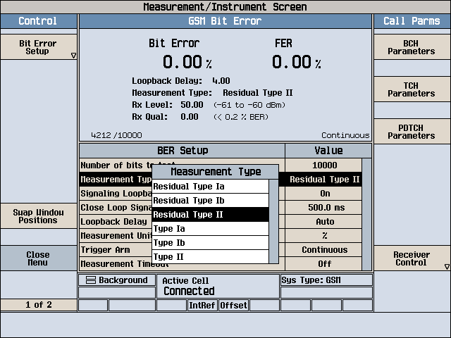
图2.31 Measurement Type

图中显示的（-61 to -60dBm）表示手机接收到的Cell Power值在-61 ~ -60之间。Rx Level值为50，是由110-60得到50。这样计算，只是使用一个正的数值来表示Rx Level。
Rx Qual值是衡量BER 的一个指标，它与BER的关系如表3.5所示。

表3.5 Rx Qual
BER | Rx Qual
<0.2 | 0
0.2~0.4 | 1
0.4~0.8 | 2
0.8~1.6 | 3
1.6~3.2 | 4
3.2~6.4 | 5

3.2 GPRS的测量

3.2.1 GPRS Power VS Time 功率时间测量
GPRS的PvT Graph与GSM不同之处是它显示的是两个相邻时隙的Burst，如图3.32所示。
Power vs Time Setup：可修改PvT图像中Burst1和Burst2的参数。
Change View：观看PvT图像。
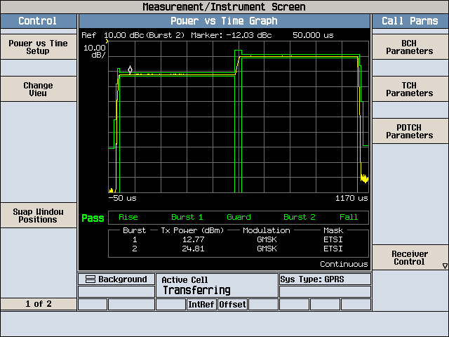
图3.32 GPRS Power vs Time Graph

Measurement Setup：设置测量次数和测量方式，如图3.33所示。
Burst1 Meas Offsets：可设置8组Burst1的测量频率偏移值。
Burst2 Meas Offsets：可设置8组Burst2的测量频率偏移值。
Custom Mark setup：对手机功率控制加严时，可设置Burst1和Burst2的Mark标准。
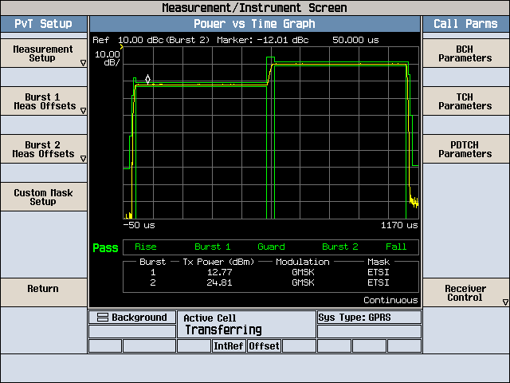
图3.33 Power vs Time setup

选择Change View的Graph Control项，可设置图形中的各个参数。
Axis Control中可以通过修改Start Time，Stop Time的数值调整图像横坐标，修改Reference，dB/div的数值调整纵坐标，如图3.34所示。
Start Time：设置横坐标开始值。
Stop Time：设置横坐标终止值。
Reference：设置纵坐标参考值，即纵坐标最上方横线指示的数值。
dB/div：设置纵坐标每格相差的值。
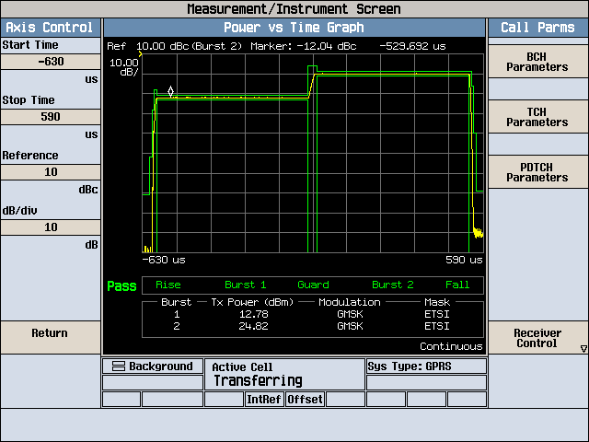
图3.34 PvT Axis Control

Marker Position：可测量图形中任意点的功率值
Tx Power Ref：用来控制纵坐标的参考值。可选择Burst1，Burst2，Strongest三种不同参考值，如图3.35所示。
Burst1：以Burst1的最大功率值作为纵坐标的参考值。
Burst2：以Burst2的最大功率值作为纵坐标的参考值。
Strongest：选择Burst1和Burst2中功率较大的一个的最大功率作为纵坐标的参考值，
Time reference：用来控制横坐标的参考值。可选择Burst1，Burst2，两种不同参考值，如图3.32所示。
Burst1：使用Burst1突发的时间作为横坐标的参考值。
Burst2时：使用Burst2突发的时间作为横坐标的参考值。
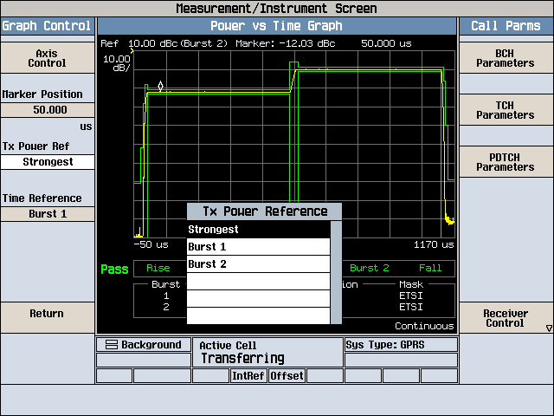
如图3.35 Tx Power Ref

3.2.2 GPRS Block Error误块率测量
在GPRS的测量中测量Block Error来衡量接收机的性能。如图所示为Block Error的测量界面。Block Error的测量不适用于GSM，只适用于GPRS，测量界面如图3.36所示。
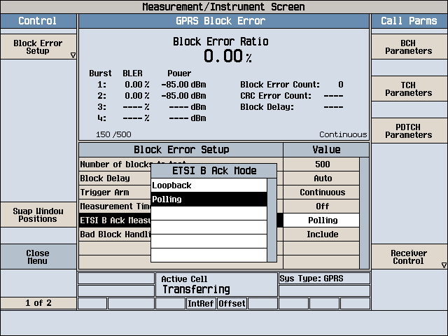
如图3.36 GPRS Block Error

Loopback：该模式下手机接受到8960发出数据后，将数据回送给8960。8960通过比较发送数据与回送数据，计算出错误比特数，从而得到Block Error的值。
Polling：该模式下手机接受到8960发出的数据后，只需通知8960成功接收到的数据量和接收有错误的数据量，即得出Block Error的值。
GPRS中测量Block Error时，需根据不同的连接形式，选择Loopback和Polling模式，如表3.6所示。
表3.6 BLER measurement method
BLER measurement method usage
 |  | Connection Type
Operating Mode |  | ETSI B Unack | ETSI B Ack | BLER | Auto1 | SRB Loopback
Active Cell | GPRS | Loopback | Loopback or Polling | Polling | Polling | This connection type is not applicable to the BLER Measurement
Active Cell | EGPRS
GPRS BCH+PDTCH |  | Loopback
EGPRS BCH+PDTCH

3.3 GSM/GPRS与WCDMA切换
GPRS测量与WCDMA测量模式切换，可选择SYSTEM CONFIG键，然后选择Format Switch，切换界面如图3.37所示。
由WCDMA切换到GPRS/GSM模式可以不需要重新连接，但由GPRS/GSM切换到WCDMA模式需要重Call。
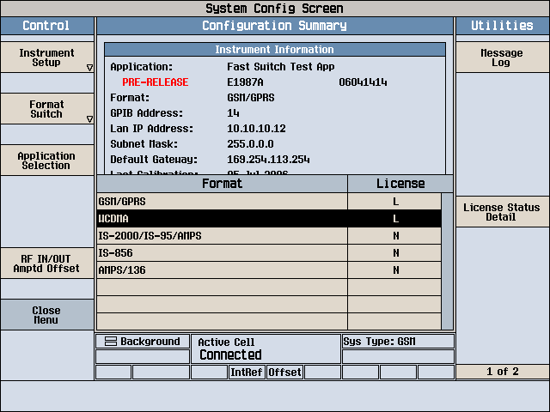
图3.37 GPRS/GSM与WCDMA切换

